Честная, широкая, весёлая, сырная неделя или просто объедуха. Так называли Масленицу на Руси – самый весёлый и разгульный праздник, когда провожали зиму и встречали весну.
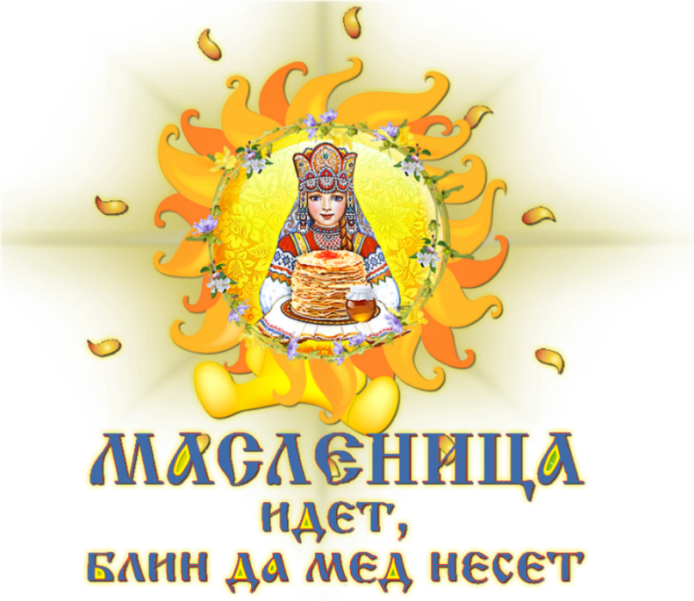
Сил, энергии, задора хватало на всё, поскольку царила атмосфера всеобщей радости и веселья.

Масленица – праздник языческий и очень древний. Продолжается он ровно неделю, которая так и называется – масленичная или сырная. Этот праздник не имеет точного календарного времени, являлась неделей, предшествующей Великому посту.

Масленица – это озорное и весёлое прощание с зимой и встреча весны, несущей оживление в природе и солнечное тепло. Люди испокон веков воспринимали весну, как начало новой жизни и почитали Солнце, дающее жизнь и силы всему живому. В честь солнца сначала пекли лепёшки, а когда научились делать заквасное тесто, стали печь блины.

Масленица на протяжении многих веков сохранила характер народного гулянья. Все традиции Масленицы направлены на то, чтобы прогнать зиму и разбудить природу ото сна. Масленицу встречали с величальными песнями на снежных горках.
Символом Масленицы было чучело из соломы, обряженное в женские одежды, с которым вместе веселились, а затем хоронили или сжигали на костре вместе с блином, которое чучело держало в руке.

Блины являются основным угощением и символом Масленицы. Их пекут каждый день с понедельника, но особенно много с четверга по воскресенье. Каждая хозяйка по традиции имела свой особенный рецепт приготовления блинов, который передавался из поколения в поколение по женской линии.

А СКОЛЬКО НАРОДНЫХ ПРИМЕТ
СВЯЗАНО С ЭТИМ ЛЮБИМЫМ ПРАЗДНИКОМ!

- Ненастье в воскресенье перед
масляной – к урожаю грибов.

- Какой день масляны красный, в
такой и сей пшеницу.

- Если на Масленицу идёт снег, будет
урожай гречихи.

- «Не житьё, а Масленица», - говорили
люди, готовясь к Великому посту.

ПОГОВОРКИ И ПОСЛОВИЦЫ

Не все коту Масленица, будет и Великий пост.

Масленица семь дней гуляет.

Масленица объедуха, деньгами приберуха.

Без блинов - не Масленица.

Блинцы, блинчики, блины, как колеса у весны.

Масленицу называли «широкой», «веселой» и длилась она целую неделю. Каждый день масленичной недели имел свое название и свои забавы.
Понедельник «Встреча Масленицы»
Начинали печь блины. Из соломы, старой одежды и других подручных материалов сооружали чучело Масленицы, которое насаживали на кол и возили в санях по улицам. Русский народ справлял встречу Чистой Масленицы – широкой барыни.
Вторник «Заигрыши»
В этот день начинались весёлые, разудалые игры, забавы. Все обряды, по сути, сводились к сватовству, для того, чтобы после Великого поста сыграть свадьбу.
Среда «Лакомка»
На Лакомку зять приходил к тёще на блины, которые она сама готовила.

Четверг «Разгуляй»
В четверг начинался широкий разгул. Народ предавался всевозможным потехам, устраивались катания на лошадях, кулачные бои, различные соревнования, которые завершались шумными гуляниями.
Пятница «Тёщины вечерки»
Не успели тёщи в среду накормить зятьёв блинами, как уж теперь зятья приглашают их к себе в гости!
В этот день с ответным визитом тёща приходила в гости к зятю. Блины в этот день пекла дочь – жена зятя.

Суббота «Золовкины посиделки»
Молодые невестки приглашали в гости к себе золовок и других родственников мужа.

Воскресенье «Прощеное воскресенье»
Последний день Масленицы

Этот день называли Прощеным воскресеньем, когда все близкие люди просили друг у друга прощения за все причиненные за год обиды.
В конце праздника торжественно сжигали соломенное чучело Масленицы, как символ зимы, которая закончилась. А пепел развевали над полями - «на богатый урожай».

Так что пейте, ешьте, весело провожайте зиму, жгите чучело и будьте счастливы!!!
Муниципальное бюджетное дошкольное образовательное учреждение
детский сад комбинированного вида № 22
п. Степной

Широкая Масленица – Сырная неделя!
Ты пришла нарядная
К нам Весну встречать.
Печь блины и развлекаться
Будем всю неделю,
Чтоб Зиму студеную
Из дому прогонять!

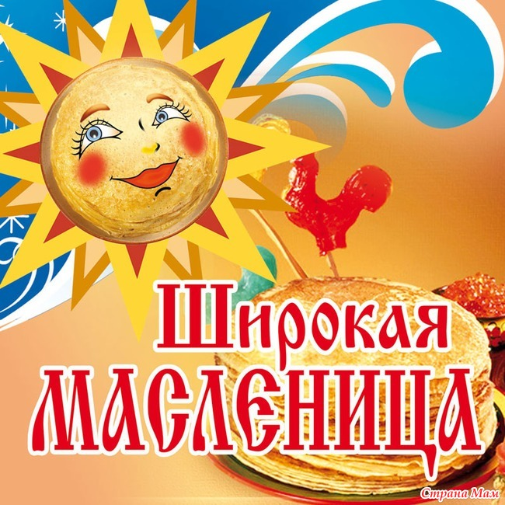

Как на масленой недели
Из трубы блины летели!
С пылу, с жару, из печи,
Все румяны, горячи!

Музыкальный руководитель:
Щиголева Елена Владимировна

